**BỘ TÀI NGUYÊN VÀ MÔI TRƯỜNG**

**TRƯỜNG ĐH TÀI NGUYÊN VÀ MÔI TRƯỜNG TP. HCM**

**KHOA HỆ THỐNG THÔNG TIN VÀ VIỄN THÁM**



**BÁO CÁO ĐỒ ÁN MÔN LẬP TRÌNH HĐT**

**QUẢN LÍ KHO BÁO CHÍ**

Thành viên của nhóm:

1. *Nguyễn Nhật Bách (1050080088)*
2. *Đinh Minh Tài (1050080115)*
3. *Đoàn Công Đức Dương (1050080093)*

Lớp: *CNTT3*

Nhóm: *13*

***TP. Hồ Chí Minh, tháng 3 năm 2023***

Mục lục

I. Phát biểu bài toán 3

II. Xác định các lớp của bài toán 3

1. Class báo chí 3

2. Class báo giấy kế thừa từ lớp báo chí 3

3. Class báo điện tử kế thừa từ lớp báo chí 4

4. Class Tạp chí kế thừa từ lớp báo chí 4

5. Class DSTapchi 5

III. Mô tả thuật toán thao tác 6

1. Chỉnh sửa thông tin tạp chí 6

2. Sắp xếp các tạp chí có giá tiền từ thấp đến cao 6

3. Thống kê giá tiền tạp chí 6

IV. Cài đặt thuật toán 6

1. Class baoChi 6

2. Class baoDienTu 7

3. Class baoGiay 9

4. Class tapChi 12

5. Class DSTapChi 16

6. Class sapXep 18

7. Class quanLi 19

8. Class test 19

V. Kiểm thử lập bộ test 22

1. Nhập thông tin báo giấy 22

2. Nhập thông tin báo điện tử 23

3. Nhập thông tin Tạp chí 23

4. Hiện thông tin báo giấy 24

5. Hiện thông tin báo điện tử 24

6. Hiển thị thông tin Tạp chí 25

7. Chỉnh sửa thông tin tạp chí (thêm , xóa , sửa , tìm kiếm) 26

8. Sắp xếp giá tiền tạp chí 27

9. Thống kê giá tiền tạp chí 27

# I. Phát biểu bài toán

Khi tìm kiếm và đọc các báo chí, việc quản lí số lượng lớn tài liệu trở thành một thách thức đối với các cơ quan, tổ chức và doanh nghiệp. Vậy làm thế nào để giải quyết vấn đề này ? Hôm nay nhóm chúng em sẽ giải quyết vấn đề trên thông qua đề tài của nhóm chúng em

Các đối tượng cần quản lý:

* Báo chí : gồm có các thông tin chung như ngôn ngữ
* Báo giấy : gồm có các thông tin như mã báo , tên báo, nhà xuất bản và số trang báo
* Báo điện tử : gồm có các thông tin như mã báo , tên báo, url , người viết
* Tạp chí: gồm có mảng chứa danh sách tạp chí

Trong đó các lớp con tạp chí , báo giấy , báo điện tử được kế thừa từ lớp cha báo chí

* Tính kế thừa

Các phương thức của lớp cha báo chí được ghi đè bởi các lớp con

* Tính đa hình

# II. Xác định các lớp của bài toán

## 1. Class báo chí

* Thuộc tính : String ngonNgu
* Phương thức :
* Constructor: hàm tạo có đối số và không đối số
* Getter , setter : phương thức get set cho các thuộc tính
* Nhap : nhập các thông tin thuộc tính
* Xuat : hiện ra các thông tin thuộc tính

## 2. Class báo giấy kế thừa từ lớp báo chí

* Thuộc tính : String maBaoGiay, tenBaoGiay , nhaSanXuat , int soTrang
* Phương thức :
* Constructor: hàm tạo có đối số và không đối số
  + Getter , setter : phương thức get set cho các thuộc tính
    - Nhap : override phương thức nhap() ở class báo chí , nhập các thông tin thuộc tính
    - Xuat : override phương thức xuat() ở class báo chí , hiện ra các thông tin thuộc tính

## 3. Class báo điện tử kế thừa từ lớp báo chí

* Thuộc tính : String maBaoDienTu , tenBaoDienTu , nguoiViet , url
* Phương thức :
* Constructor: hàm tạo có đối số và không đối số
* Getter , setter : phương thức get set cho các thuộc tính
* Nhap : override phương thức nhap() ở class báo chí , nhập các thông tin thuộc tính
* Xuat : override phương thức xuat() ở class báo chí , hiện ra các thông tin thuộc tính

## 4. Class Tạp chí kế thừa từ lớp báo chí

* Thuộc tính : ArrayList<DSTapChi>, DSTapChi dstapchi
* Phương thức :
* Constructor: hàm tạo có đối số và không đối số
* Getter , setter : phương thức get set cho các thuộc tính
* Nhap : override phương thức nhap() ở class báo chí , nhập các thông tin thuộc tính
* Xuat : override phương thức xuat() ở class báo chí , hiện ra các thông tin thuộc tính
* NhapDSTapChi : nhập các thông tin của danh sách tạp chí , gọi hàm nhapThongTin từ class DSTapChi
* XuatDSTapChi : xuất các thông tin của danh sách tạp chí , gọi hàm xuatThongTin từ class DSTapChi
* themTapChi : bổ sung thêm tạp chí
* xoaTapChi : xóa thông tin tạp chí
* timKiemTapChi : tìm kiếm thông tin tạp chí
* suaTapChi: sửa thông tin tạp chí
* SapXepTheoGiaTien : sắp xếp giá tiền của tạp chí từ thấp đến cao , sử dụng collectionsort
* thongKeGiaTien : tính tổng giá tiền có trong danh sách tạp chí
* SuaDoi : thêm , xóa , sửa , tìm kiếm thông tin của tạp chí

## 5. Class DSTapchi

* Thuộc tính : String tenTapChi , ngayXuatBan , theLoai , maTapChi , int giaTien
* Phương thức :
* Constructor: hàm tạo có đối số và không đối số
* Getter , setter : phương thức get set cho các thuộc tính
* Nhap : nhập các thông tin thuộc tính
* Xuat : hiện ra các thông tin thuộc tính

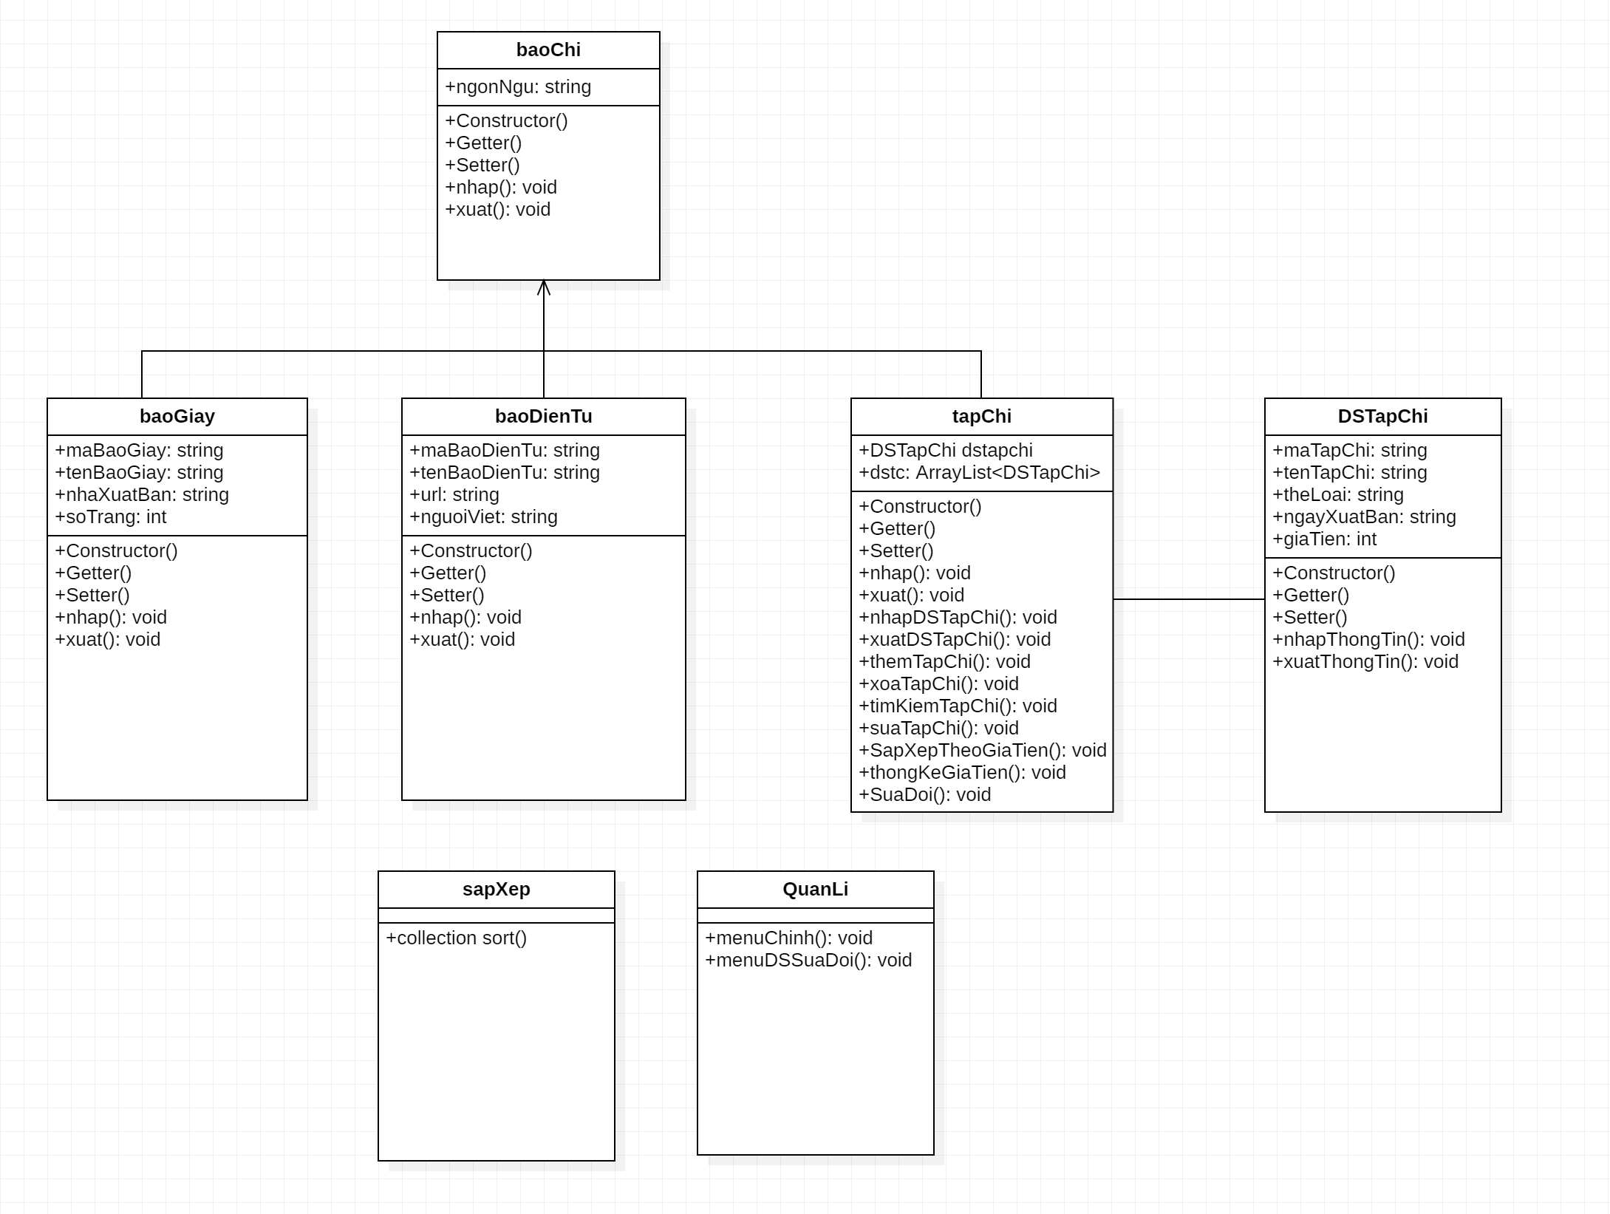

# III. Mô tả thuật toán thao tác

## 1. Chỉnh sửa thông tin tạp chí

* Thêm : bổ sung thêm tạp chí vào mảng và kèm theo dòng thông báo đã thêm thông tin tạp chí

Nhập vào mã tạp chí

Dùng vòng lặp và câu lệnh so sánh , nếu từ khóa truyền vào trùng với dữ liệu đã có sẽ hiển thị ra thao tác chỉnh sửa và kèm theo thông báo đã chỉnh sửa thành công , nếu không có sẽ có dòng thông báo tạp chí không tìm thấy xuất hiện

* Tìm kiếm : xuất thông tin của tạp chí cần tìm kiếm
* Xóa : trong arraylist dùng câu lệnh remove
* Sửa : nhập lại thông tin của tạp chí cần sửa

## 2. Sắp xếp các tạp chí có giá tiền từ thấp đến cao

Sử dụng collection sort trong arraylist<DSTapChi>

Tạo class sapXep với phương thức int compare(DSTapChi tc1, DSTapChi tc2)

Trả về kết quả của ct1 và ct2

## 3. Thống kê giá tiền tạp chí

Tạo biến tongGiaTien = 0 rồi sử dụng vòng lặp để duyệt các tạp chí có trong mảng , trong mỗi lần duyệt thì tổng sẽ cộng thêm cho giá tiền của tạp chí , sau khi duyệt xong thì sẽ xuất ra tổng giá tiền trong danh sách tạp chí

# IV. Cài đặt thuật toán

## 1. Class baoChi

package quanlibaochi;

import java.util.Scanner;

public class BaoChi {

private String ngonNgu;

public BaoChi() {

}

public BaoChi(String ngonNgu) {

this.ngonNgu = ngonNgu;

}

public String getNgonNgu() {

return ngonNgu;

}

public void setNgonNgu(String ngonNgu) {

this.ngonNgu = ngonNgu;

}

public void nhap() {

Scanner sc= new Scanner(System.in);

System.out.print("Nhap ngon ngu: ");

ngonNgu= sc.nextLine();

}

public void xuat() {

System.out.println("Ngon ngu: " + getNgonNgu());

}

}

## 2. Class baoDienTu

package quanlibaochi;

import java.util.Scanner;

public class BaoDienTu extends BaoChi {

private String url;

private String nguoiViet;

private String maBaoDienTu;

private String tenBaoDienTu;

public BaoDienTu() {

super();

}

public BaoDienTu(String tenBaoDienTu , String url, String nguoiViet, String maBaoDienTu, String ngonNgu) {

super(ngonNgu);

this.url = url;

this.nguoiViet = nguoiViet;

this.maBaoDienTu = maBaoDienTu;

this.tenBaoDienTu = tenBaoDienTu;

}

public String getTenBaoDienTu() {

return tenBaoDienTu;

}

public void setTenBaoDienTu(String tenBaoDienTu) {

this.tenBaoDienTu = tenBaoDienTu;

}

public void setUrl(String url) {

this.url = url;

}

public String getUrl() {

return url;

}

public String getNguoiViet() {

return nguoiViet;

}

public void setNguoiViet(String nguoiViet) {

this.nguoiViet = nguoiViet;

}

public String getMaBaoDienTu() {

return maBaoDienTu;

}

public void setMaBaoDienTu(String maBaoDienTu) {

this.maBaoDienTu = maBaoDienTu;

}

@Override

public void nhap() {

Scanner sc= new Scanner(System.in);

super.nhap();

System.out.print("Nhap ma bao: ");

maBaoDienTu = sc.nextLine();

System.out.print("Nhap ten bao: ");

tenBaoDienTu = sc.nextLine();

System.out.print("Nhap url: ");

url = sc.nextLine();

System.out.print("Nhap ten nguoi viet: ");

nguoiViet = sc.nextLine();

}

@Override

public void xuat() {

super.xuat();

System.out.println("Ma bao dien tu: " + maBaoDienTu);

System.out.println("Ten bao dien tu: " + tenBaoDienTu);

System.out.println("Ten url: " + url);

System.out.println("Ten nguoi viet: " + nguoiViet);

}

}

## 3. Class baoGiay

package quanlibaochi;

import java.util.Scanner;

public class BaoGiay extends BaoChi {

private String maBaoGiay;

private String nhaXuatBan;

private String tenBaoGiay;

private int soTrang;

public BaoGiay() {

super();

}

public BaoGiay(String maBaoGiay, String nhaXuatBan, String tenBaoGiay, int soTrang, String ngonNgu) {

super(ngonNgu);

this.maBaoGiay = maBaoGiay;

this.nhaXuatBan = nhaXuatBan;

this.tenBaoGiay = tenBaoGiay;

this.soTrang = soTrang;

}

public String getTenBaoGiay() {

return tenBaoGiay;

}

public void setTenBaoGiay(String tenBaoGiay) {

this.tenBaoGiay = tenBaoGiay;

}

public void setMaBaoGiay(String maBaoGiay) {

this.maBaoGiay = maBaoGiay;

}

public String getMaBaoGiay() {

return maBaoGiay;

}

public String getNhaXuatBan() {

return nhaXuatBan;

}

public void setNhaXuatBan(String nhaXuatBan) {

this.nhaXuatBan = nhaXuatBan;

}

public int getSoTrang() {

return soTrang;

}

public void setSoTrang(int soTrang) {

this.soTrang = soTrang;

}

@Override

public void nhap() {

Scanner sc= new Scanner(System.in);

super.nhap();

System.out.print("Nhap ma bao: ");

maBaoGiay = sc.nextLine();

System.out.print("Nhap ten bao: ");

tenBaoGiay = sc.nextLine();

System.out.print("Nhap ten nha xuat ban: ");

nhaXuatBan = sc.nextLine();

System.out.print("Nhap so trang: ");

soTrang = sc.nextInt();

}

@Override

public void xuat() {

super.xuat();

System.out.println("Ma bao giay: " + maBaoGiay);

System.out.println("Ten bao giay: " + tenBaoGiay);

System.out.println("Ten nha xuat ban: " + nhaXuatBan);

System.out.println("So trang: " + soTrang);

}

}

## 4. Class tapChi

package quanlibaochi;

import java.util.Scanner;

import java.util.ArrayList;

import java.util.Collections;

public class TapChi extends BaoChi {

private ArrayList <DSTapChi> dstc;

DSTapChi dstapchi;

public TapChi() {

super();

}

public TapChi(String ngonNgu, String kenh , ArrayList <DSTapChi> ct) {

super(ngonNgu);

this.dstc = ct;

}

public ArrayList<DSTapChi> getDstc() {

return dstc;

}

public void setDstc(ArrayList<DSTapChi> dstc) {

this.dstc = dstc;

}

public DSTapChi getDstapchi() {

return dstapchi;

}

public void setDstapchi(DSTapChi dstapchi) {

this.dstapchi = dstapchi;

}

@Override

public void nhap() {

super.nhap();

System.out.println("----------------------------------------------");

nhapDSTapChi();

}

@Override

public void xuat() {

super.xuat();

xuatDSTapChi();

}

public void nhapDSTapChi() {

Scanner sc= new Scanner(System.in);

System.out.print("Nhap so tap chi can them: ");

int n = sc.nextInt();

dstc = new ArrayList<>();

for(int i=0; i<n; i++) {

dstapchi= new DSTapChi();

dstapchi.nhapThongTin();

dstc.add(dstapchi);

System.out.println("----------------------------------------------");

}

}

public void xuatDSTapChi() {

System.out.println("----------------------------------------------");

for(DSTapChi x: dstc) {

x.xuatThongTin();

System.out.println("----------------------------------------------");

}

}

public void themTapChi() {

DSTapChi newTC = new DSTapChi();

newTC.nhapThongTin();

dstc.add(newTC);

System.out.println("Da them thong tin tap chi " );

}

public void xoaTapChi() {

Scanner sc = new Scanner(System.in);

System.out.print("Nhap ma tap chi can xoa: ");

String ten = sc.nextLine();

for (DSTapChi c : dstc) {

if (c.getMaTapChi().equals(ten)) {

dstc.remove(c);

System.out.println("Da xoa thong tin tap chi " + ten);

return;

}

}

System.out.println("Khong tim thay tap chi can xoa " + ten);

}

public void timKiemTapChi() {

Scanner sc = new Scanner(System.in);

System.out.print("Nhap ma tap chi can tim kiem: ");

String ten = sc.nextLine();

System.out.println("----------------------------------------------");

for (DSTapChi c : dstc) {

if (c.getMaTapChi().equals(ten)) {

c.xuatThongTin();

System.out.println("Da tim thay thong tin tap chi " + ten);

return;

}

}

System.out.println("Khong tim thay tap chi " + ten);

}

public void suaTapChi() {

Scanner sc = new Scanner(System.in);

System.out.print("Nhap ma tap chi can sua: ");

String ten = sc.nextLine();

for (DSTapChi c : dstc) {

if (c.getMaTapChi().equals(ten)) {

c.nhapThongTin();

System.out.println("Da sua thong tin tap chi " + ten);

return;

}

}

System.out.println("Khong tim thay tap chi can sua " + ten);

}

public void SapXepTheoGiaTien() {

Collections.sort(dstc, new sapXep());

System.out.println("Danh sach tap chi sau khi sap xep theo gia tien ");

xuatDSTapChi();

}

public void thongKeGiaTien() {

double tongGiaTien = 0;

for(DSTapChi x: dstc) {

tongGiaTien += x.getGiaTien();

}

System.out.println("Tong gia tien cac tap chi: " + tongGiaTien);

}

public void SuaDoi() {

Scanner sc = new Scanner(System.in);

int n;

do {

System.out.print("Chon: ");

n = sc.nextInt();

switch (n) {

case 1 -> {

xoaTapChi();

break;

}

case 2 -> {

suaTapChi();

break;

}

case 3 -> {

timKiemTapChi();

break;

}

case 4 -> {

themTapChi();

break;

}

default -> {

break;

}

}

} while (n != 0);

}

}

## 5. Class DSTapChi

package quanlibaochi;

import java.util.Scanner;

public class DSTapChi {

private String maTapChi;

private String ngayXuatBan;

private String theLoai;

private String tenTapChi;

public int giaTien;

public DSTapChi() {

}

public DSTapChi(String maTapChi ,String ngayXuatBan, String theLoai, String tenTapChi , int giaTien) {

this.maTapChi = maTapChi;

this.tenTapChi = tenTapChi;

this.giaTien = giaTien;

this.ngayXuatBan = ngayXuatBan;

this.theLoai = theLoai;

}

public String getMaTapChi() {

return maTapChi;

}

public void setMaTapChi(String maTapChi) {

this.maTapChi = maTapChi;

}

public String getTenTapChi() {

return tenTapChi;

}

public void setTenTapChi(String tenTapChi) {

this.tenTapChi = tenTapChi;

}

public int getGiaTien() {

return giaTien;

}

public void setGiaTien(int giaTien) {

this.giaTien = giaTien;

}

public String getNgayXuatBan() {

return ngayXuatBan;

}

public void setNgayXuatBan(String ngayXuatBan) {

this.ngayXuatBan = ngayXuatBan;

}

public String getTheLoai() {

return theLoai;

}

public void setTheLoai(String theLoai) {

this.theLoai = theLoai;

}

public void nhapThongTin() {

Scanner sc= new Scanner(System.in);

System.out.print("Nhap ma tap chi: ");

maTapChi = sc.nextLine();

System.out.print("Nhap ten tap chi: ");

tenTapChi = sc.nextLine();

System.out.print("Nhap ngay xuat ban: ");

ngayXuatBan = sc.nextLine();

System.out.print("Nhap the loai: ");

theLoai = sc.nextLine();

System.out.print("Nhap gia tien: ");

giaTien = sc.nextInt();

}

public void xuatThongTin() {

System.out.println("Ma tap chi: " + maTapChi);

System.out.println("The loai: " + theLoai);

System.out.println("Ten tap chi: " + tenTapChi);

System.out.println("Ngay xuat ban: " + ngayXuatBan);

System.out.println("Gia tien: " + giaTien);

}

}

## 6. Class sapXep

package quanlibaochi;

import java.util.Comparator;

public class sapXep implements Comparator<DSTapChi> {

@Override

public int compare(DSTapChi tc1, DSTapChi tc2) {

return tc1.getGiaTien()- tc2.getGiaTien();

}

}

## 7. Class quanLi

package quanlibaochi;

public class QuanLi {

public void menuChinh() {

System.out.println("------CHUONG TRINH QUAN LI KHO BAO CHI ------");

System.out.println("1. Nhap thong tin bao giay");

System.out.println("2. Nhap thong tin bao dien tu");

System.out.println("3. Nhap thong tin tap chi");

System.out.println("4. Hien thi thong tin bao giay");

System.out.println("5. Hien thi thong tin bao dien tu");

System.out.println("6. Hien thi thong tin tap chi");

System.out.println("7. Chinh sua thong tin tap chi (them , xoa , sua , tim kiem)");

System.out.println("8. Sap xep gia tien tap chi (tang dan)");

System.out.println("9. Thong ke gia tien tap chi ");

System.out.println("-----Nhan phim 0 de thoat chuong trinh, xin cam on!-----");

}

public void menuSuaDoi() {

System.out.println("-------------Moi ban lua chon -----------");

System.out.println("1. Xoa thong tin tap chi");

System.out.println("2. Thay doi thong tin tap chi");

System.out.println("3. Tim kiem thong tin tap chi");

System.out.println("4. Them thong tin tap chi");

System.out.println("----------- Chon so 0 de thoat ----------");

}

}

## 8. Class test

public class test {

public static void main(String[] args){

Scanner sc=new Scanner(System.in);

int chon;

QuanLi ql = new QuanLi();

BaoChi bg = new BaoGiay();

BaoDienTu bdt = new BaoDienTu();

TapChi tc = new TapChi();

do {

ql.menuChinh();

System.out.print("Lua chon: ");

chon = sc.nextInt();

switch (chon)

{

case 1 ->

{

bg.nhap();

break;

}

case 2 ->

{

bdt.nhap();

break;

}

case 3 ->

{

tc.nhap();

break;

}

case 4 ->

{

bg.xuat();

break;

}

case 5 ->

{

bdt.xuat();

break;

}

case 6 ->

{

tc.xuat();

break;

}

case 7 ->

{

ql.menuSuaDoi();

tc.SuaDoi();

break;

}

case 8 ->

{

tc.SapXepTheoGiaTien();

break;

}

case 9 ->

{

tc.thongKeGiaTien();

break;

}

default -> {

break;

}

}

} while (chon != 0);

}

}

# V. Kiểm thử lập bộ test

## 1. Nhập thông tin báo giấy

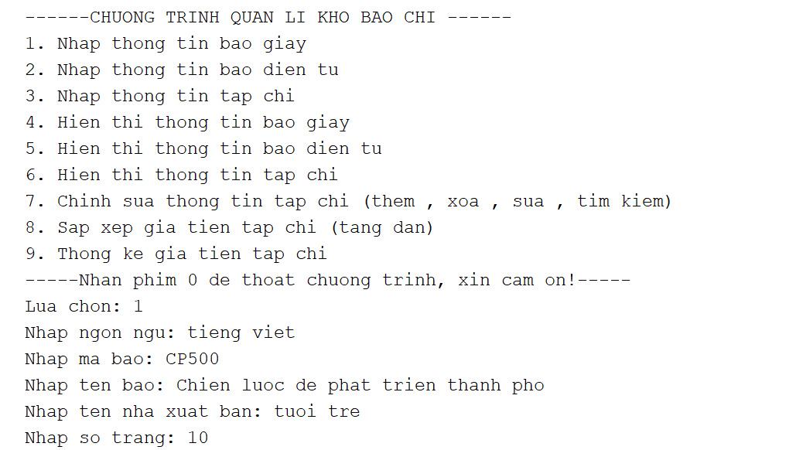

## 2. Nhập thông tin báo điện tử

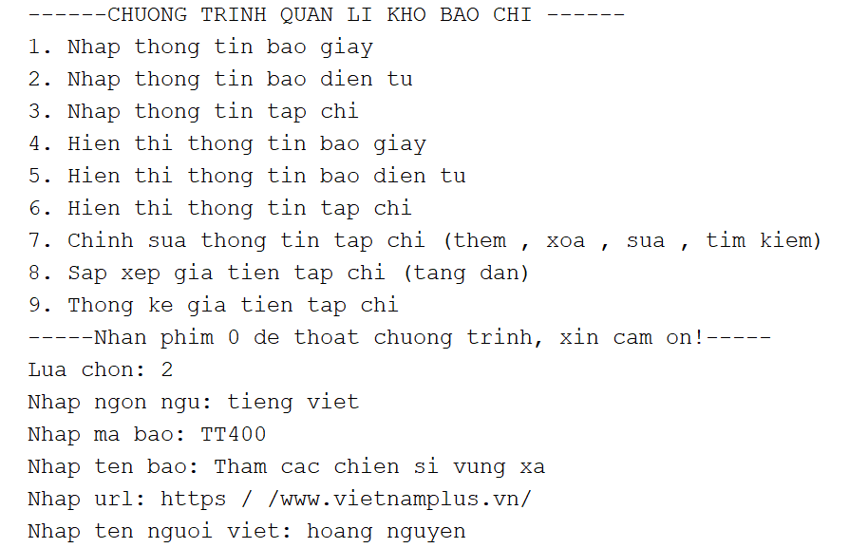

## 3. Nhập thông tin Tạp chí

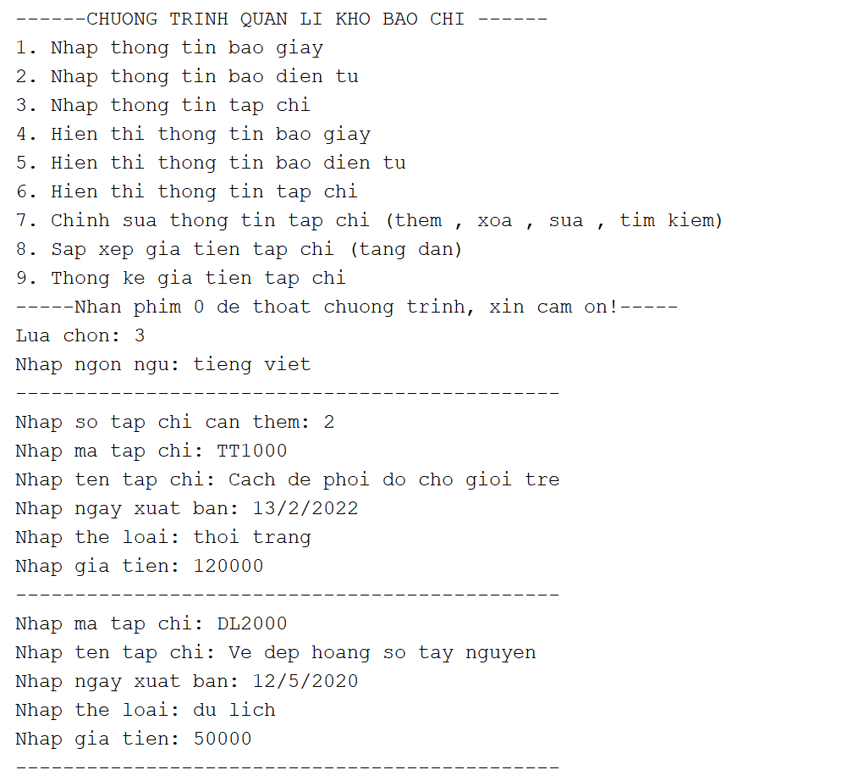

## 4. Hiện thông tin báo giấy

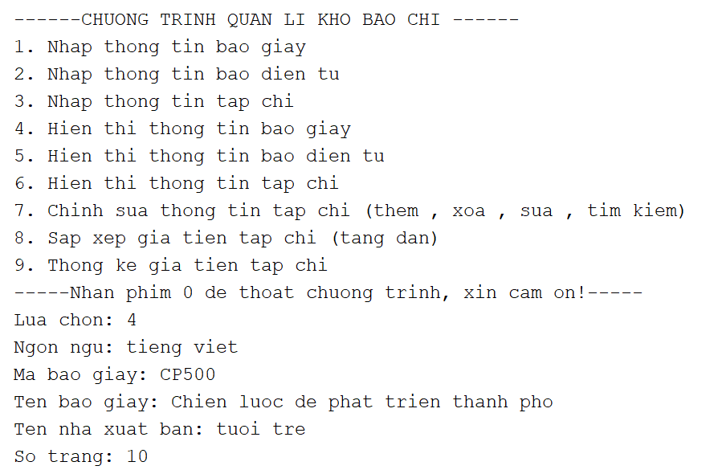

## 5. Hiện thông tin báo điện tử

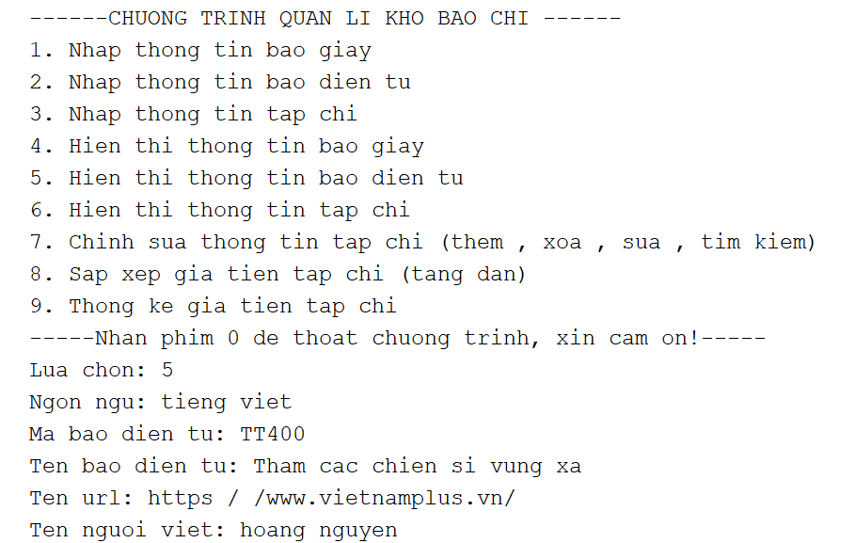

## 6. Hiển thị thông tin Tạp chí

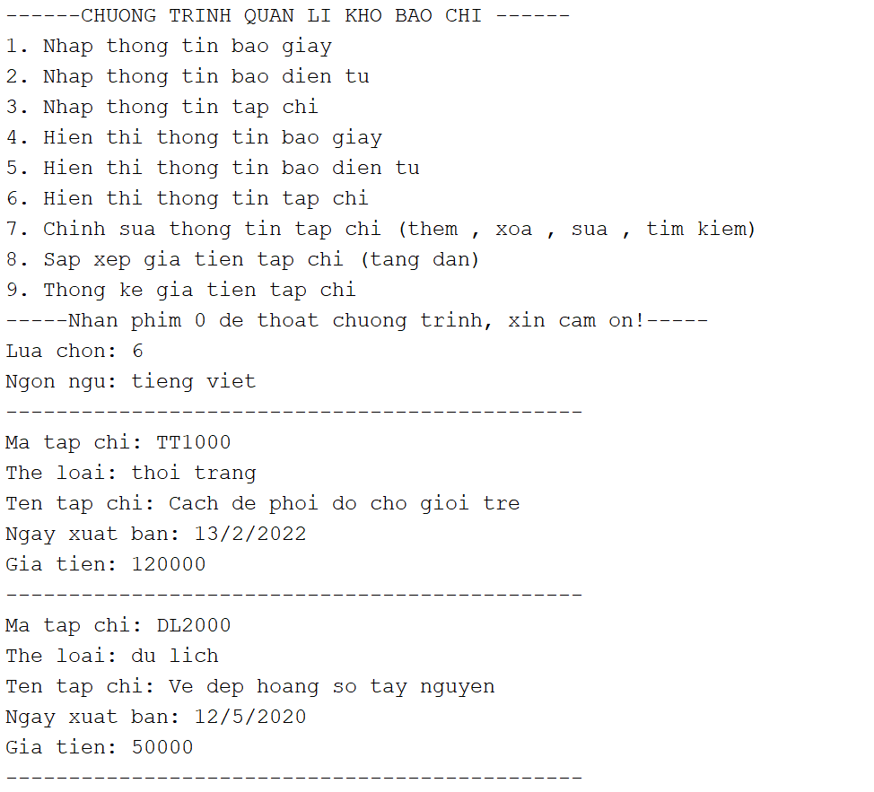

## 7. Chỉnh sửa thông tin tạp chí (thêm , xóa , sửa , tìm kiếm)

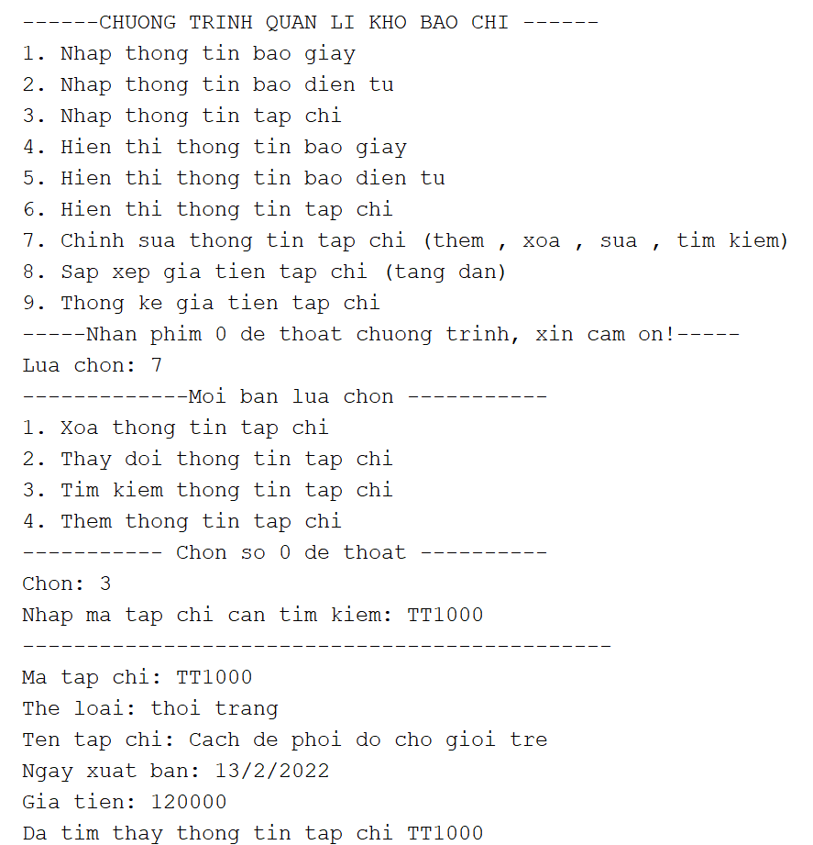

## 8. Sắp xếp giá tiền tạp chí

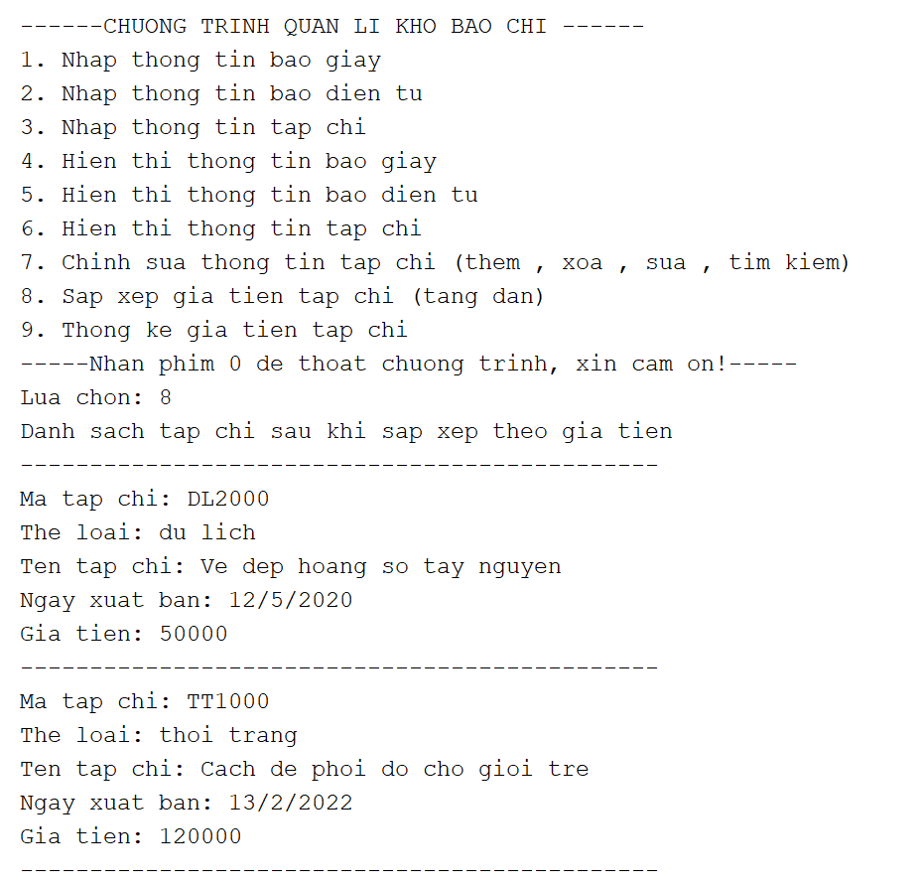

## 9. Thống kê giá tiền tạp chí

